Η filmtrade παρουσιάζει τη νέα κωμωδία

του Bruno PODALYDÈS

**Γλυκιά απόδραση**

***(Comme un avion)***

**

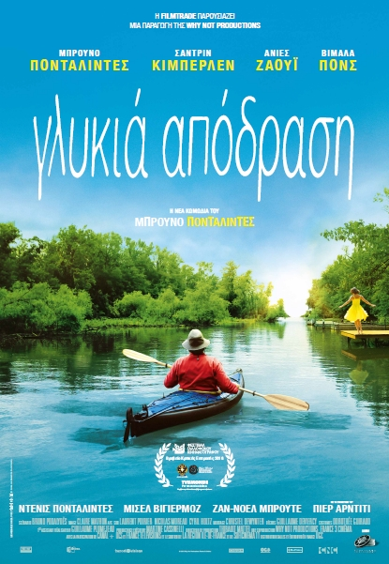

**Στους κινηματογράφους από 26 Μαΐου**

Τrailer με ελληνικούς υποτίτλους: <https://www.youtube.com/watch?v=LUv1wPbNsCg>

***Γαλλία - 2015 - Έγχρωμο , DCP – Διάρκεια: 107’***

Σκηνοθεσία - Σενάριο : Bruno PODALYDÈS  
 Mε τους:

(Michel ) Bruno PODALYDÈS ,

(Laetitia) Agnès JAOUI

(Rachelle) Sandrine KIBERLAIN

(Mila) Vimala PONS

(Rémi ) Denis PODALYDÈS

(Christophe )Michel VUILLERMOZ

(Damien ) Jean‐Noël BROUTÉ

-----------------------------------------------

Φωτογραφία: Claire Mathon  
Mοντάζ : Christel Dewynter

Παραγωγή : Why Not Productions  
Διανομή : Filmtrade

-----------------------------------------------

**Σύνοψη**

Ο Μισέλ είναι πενηντάρης γραφίστας, σε κρίση μέσης ηλικίας.

Μέσω διαδικτύου παραγγέλνει ένα καγιάκ με σκοπό μια ΓΛΥΚΙΑ ΑΠΟΔΡΑΣΗ.

Κωπηλατώντας διασχίζει την υπέροχη γαλλική εξοχή και μέσα από μια σειρά απρόσμενων συναντήσεων έρχεται σε επαφή με τα πραγματικά του αισθήματα.

**Bruno Podalydès**

Ο σκηνοθέτης, ηθοποιός και σεναριογράφος Bruno Podalydès έκανε την έκπληξη το 1992 με την ταινία*Versailles Rive Gauche* που κέρδισε πολλές διακρίσεις, μεταξύ αυτών και το βραβείο César καλύτερης ταινίας μικρού μήκους το 1993. Το φιλμ του *Μόνο ο Θεός με βλέπει* αποσπά το 1999 το βραβείο César καλύτερου πρωτοεμφανιζόμενου σκηνοθέτη. Το 2001 ο Bruno και ο αδελφός του, ο ηθοποιός Denis Podalydès, συνυπογράφουν την ταινία *Liberté-Oléron*. Το 2003 μεταφέρει στη μεγάλη οθόνη το έργο του Gaston Leroux *Le Μystère de la chambre jaune* καθώς και τη συνέχειά του, *Le Parfum de la dame en noir*, το 2005. Το 2006 συμμετέχει στη σκηνοθεσία της συλλογικής ταινίας *Paris, Je t'aime* και παίζει στο φιλμ *Προσωπικοί φόβοι σε δημόσιους χώρους*του Alain Resnais. Το 2008 σκηνοθετεί την κωμωδία *Bancs publics* και το 2015 την κωμωδία ΓΛΥΚΙΑ ΑΠΟΔΡΑΣΗ, όπου πρωταγωνιστεί δίπλα στην Agnès Jaoui και τη Sandrine Kiberlain.

**ΦΙΛΜΟΓΡΑΦΙΑ**

1998 : *Dieu Seul Me Voit* *(Versailles-Chantiers)  -* Βραβείο César καλύτερης ταινίας μυθοπλασίας πρωτοεμφανιζόμενου σκηνοθέτη.

2001 : *Liberté-Oléron*  
2003 : *Le Mystère De La Chambre Jaune*  
2005 : *Le Parfum De La Dame En Noir*  
2008 : *Bancs publics (Versailles Rive-Droite)*  
2012 : *Adieu Berthe, l'enterrement de Mémé*

*----------------------------------------------------------------------------------------------------------------*